Tema: ISUSOV ŽIVOT UZ RADOSNA OTAJSTVA KRUNICE
Cilj: Upoznati i bolje razumjeti misterij Isusovog života od trenutka začeća pa do njegovih 12 godina.
Ishodi: Krizmanici će se prisjećati već poznatih činjenica, prepričavati će svojim riječima i aktivnije će sudjelovati u promišljanjima o otajstvima Isusovog života.
TIJEK SUSRETA:
Molitveno meditativni početak susreta:
Promatranjem svog najranijeg djetinjstva pa sve do danas nižemo određene trenutke i događaje koji su nam se najsnažnije usjekli u misli i sjećanja. Pažljivim prebiranjem postavljam si pitanja: Gdje je Bog bio u tim trenucima? Na koji je način djelovao? Kako su određeni događaji kasnije usmjerili moj život? Kako sad gledam na Božje zauzimanje za mene? U molitvenoj šutnji: prisjeti se, obnovi neki važni trenutak iz svog života…. U mislima se obrati Bogu, požali mu se ako imaš potrebu , zahvali se ili postavi nova pitanja. …(nekoliko trenutaka tišine)
Spontana molitva:
Moj je život poput knjige koja opisuje suradnju između Boga i mene. Nisam uvijek prepoznao Tebe u svojoj blizini. O meni je ovisilo hoću li se osloniti više na Tebe ili ću stvari gledati bez oslonca. Ti si uvijek bio pored mene i to je tajna koju želim uvijek iznova otkrivati. Znam da me ljubiš, ali želim se puno više osloniti na tebe. Vjerujem da uvijek želiš moje dobro i moj uspjeh. Oče nebeski, otkrivaj mi tajne svog djelovanja u mom životu kako bih te častio svojom zahvalnošću.
Najava teme: Naš novi zajednički rad bit će vezan uz 20 važnih događaja Isusovog života. Svaki događaj obraditi ćemo tražeći i otkrivajući pojedinosti koje će nam pomoći „prići bliže“ tajni (misterij, otajstvo) Isusovog poslanja kao Sina Božjeg. Koristit ćemo umjetničke slike, filmske kadrove a najviše ćemo se oslanjati na vaša sjećanja. Tijekom deset godina vjeronauka u školi i župne kateheza, „pohranili“ ste jako puno informacija. Cilj je da kroz pitanja dođemo do što više „pohranjenih“ podataka. Oni nisu nestali…
INTERAKTIVANA OBRADA:
Radosna otajstva krunice:
1. Koga si, Djevice, po Duhu Svetom začela.
***Za svako otajstvo moguće je izložiti sliku koja predstavlja određeno otajstvo. Moguće je sliku koristiti samo za izabrana otajstva.

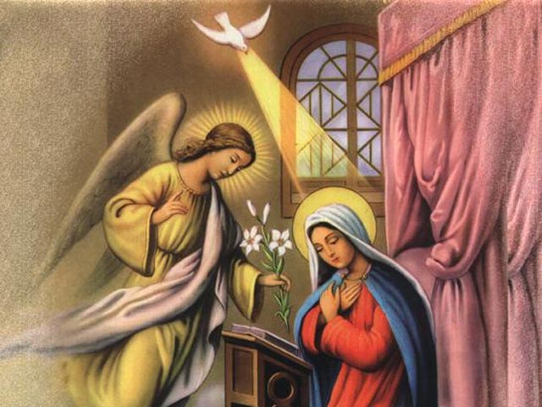
Krizmanicima postavljam pitanja: Što predstavlja trenutak susreta Marije i anđela Gabrijela? Koje pojedinosti znaš o tom događaju? Čega se možeš još prisjetiti?
- Uz odgovaranje na pitanja događa se da krizmanici svojim riječima prepričavaju ovaj događaj. Ukoliko istaknu krivi detalj ne treba ih odmah prekidati već zamoliti ostale slušatelje da ukažu na grešku te kažu ispravno.
Slijedi čitanje teksta Lk 1,26-38 kako bi upotpunili svoje prisjećanje.
Imate li kakvo pitanje ili nejasnoću uz pročitani tekst iz evanđelja? Koji trenutak ovog događaja u sebi krije najveći misterij? Koja molitva posebno ističe ovaj važan trenutak u Marijinom životu?Možete li prepoznati Božje zahvate u svom životu?Kakva je vaša reakcija na Božje djelovanje?Na koji način prepoznajete i prihvaćate Božju volju?
2. Koga si, Djevice, Elizabeti u pohode nosila.
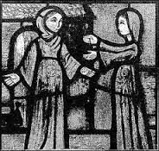
Krizmanicima postavljam pitanja: Što se krije iza ovog susreta dviju žena? Što ih povezuje? Koju ulogu imaju kao trudnice? Što još znamo o Elizabeti?Svi imamo iskustvo međusobnih susreta. Što u tim susretima donosimo bližnjima?
Slijedi čitanje teksta Lk 1, 39-45 kako bi upotpunili svoje prisjećanje.
Ili je moguće pogledati nekoliko minuta kultnog filma Isus iz Nazareta 1(film je snimljen 1977. godine, Isusa glumi Robert Powell). Treba pokazati prvi dio filma (od 15:22 do 17:46 min).

3. Koga si, Djevice, rodila.
Krizmanicima postavljam pitanja: Koji je najpoznatiji i najradosniji događaj u povijesti čovječanstva? Mogući su i drugi odgovori, ali uz točan odgovor ROĐENJE ISUSOVO potrebno je staviti pripremljenu umjetničku sliku ili otvoriti str.356-357. u Ilustriranoj Bibliji za mlade.
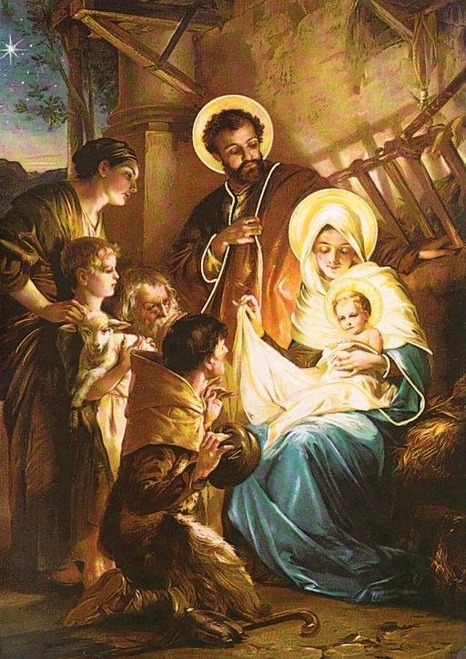
Što znaš reći o tom događaju? Gdje se to dogodilo? Zašto se rođenje dogodilo u gradu Betlehemu? Kako bi dokazao povijesnost ovog događaja?Kako slaviš Božić?Što te o Božiću najviše raduje, izuzevši komercijaliziranost blagdana?
Slijedi čitanje teksta Lk 2,1-7 kako bi upotpunili svoje prisjećanje.
4. Koga si, Djevice, u hramu prikazala.
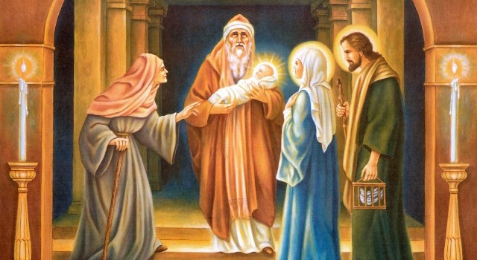
Krizmanicima postavljam pitanja: Gdje se nalazi hram u kojem su Marija i Josip prikazali Isusa? Koliko je Isus mogao biti star? Krizmanici će zasigurno navesti Isusovih 12 godina, stoga je potrebno odmah pročitati biblijski tekst: Lk 2, 21-24
Koga susreću Marija i Josip u hramu? Što nam otkrivaju riječi starca Šimuna (Lk 2, 25-35) i susret s proročicom Anom (Lk 2, 36-38)? Što ti možeš reći o Isusu? Što u Njemu prepoznaješ, bitno za tvoj život?
5. Koga si, Djevice, u hramu našla.
Ukoliko postoje mogućnosti vrijedno je pogledati i filmsku obradu prizora kada Isus s dvanaest godina dolazi u hram. Preporuka je film Isus 1(2001., Jeremy Sisto u ulozi Isusa), iz kolekcije filmova pod nazivom Biblija. Treba pokazati dio filma (od 29:13 do 36:00 min). Poslije filma slijede pitanja navedena u nastavku teksta.
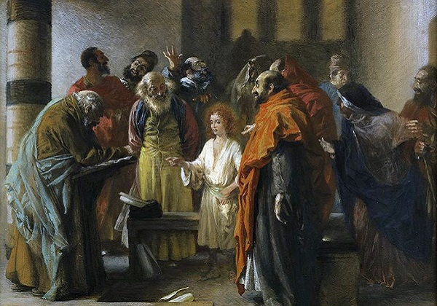
Ukoliko nije korišten film, moguće je staviti sliku pred krizmanike postaviti im pitanja: S koliko godina Isus s roditeljima dolazi u hram? Što je taj dolazak značio dvanaestogodišnjem dječaku? Zbog čega su Marija i Josip bili zabrinuti zbog Isusa?
Slijedi čitanje teksta Lk 2,41-50 kako bi upotpunili svoje prisjećanje.
Zanimljivo je za primijetiti da smo danas koristili Lukine zapise iz Isusovog ranog djetinjstva. Kako je moguće bilo Luki zapisati ta događanja? Tko mu je sve to mogao ispričati?Što bi ti o Isusu znao i volio prenijeti drugima?
Završili smo s današnjim razgovorom o radosnim otajstvima, ali i nakon susreta nastaviti ćemo razmišljati o tajnama koje nam donose istaknuti događaji. Najbolji način promišljanja, prebiranja po događajima je MOLITVA KRUNICE. Vjernici radosna otajstva u krunici mole ponedjeljkom i subotom. Tako uz izgovaranje riječi dobivaju različite slike u mislima s kojima se približavaju tajnama iz Isusovog života koji nam ukazuju da Isus nije izniman čovjek koji je promijenio tijek povijesti, već da je i pravi Bog i pravi čovjek.
Krizmanicima postavljam pitanja: Što ste danas novog saznali? Čime ste posebno iznenađeni? O čemu biste voljeli više saznati?
Molitva za kraj: Slava Ocu…
PRILOZI
IZVORI: Jeruzalemska Biblija, KS, Zagreb 2001.
KORIŠTENI MEDIJI:
Ilustrirana Biblija mladih, KS, Zagreb 1993.
Film Isus 1(film je snimljen 2001.,Jeremy Sisto u ulozi Isusa), iz kolekcije filmova pod nazivom Biblija.
Film Isus iz Nazareta 1, prvi dio (film je snimljen 1977.godine, Robert Powell u ulozi Isusa)
http://rastimo-u-vjeri.com/danas-je-blagdan-bezgresno-zacece/
http://ssf.hr/?gid=85&aid=608
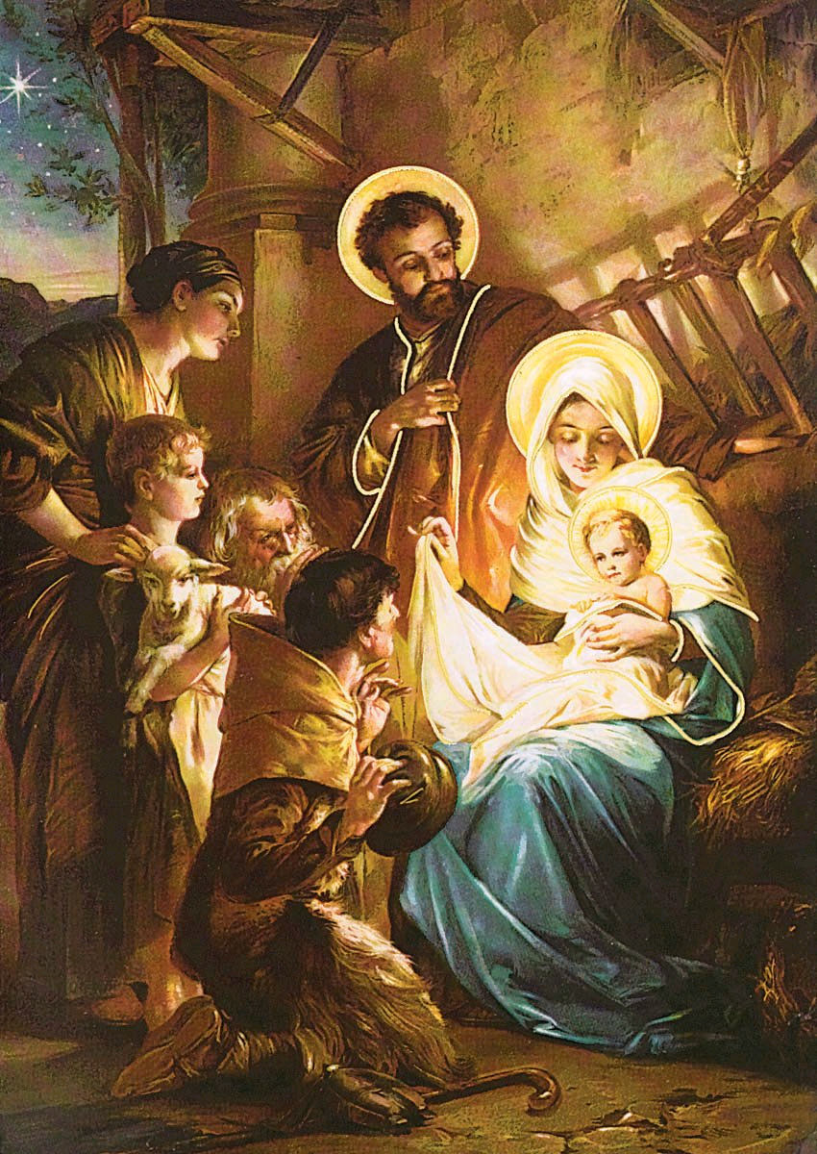
http://zupa-jalzabet.org/impuls2013.html

http://kutina.zupa-kutina.hr/category/nekategorizirano/page/3/
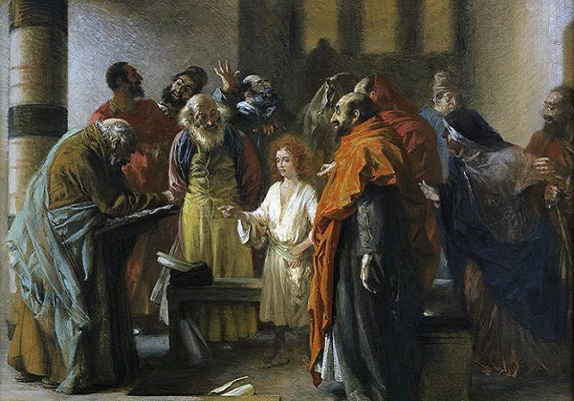
http://www.vjeraidjela.com/wp-content/uploads/2015/12/Adolph-Menzel-Dvanestogodi%C5%A1nji-Isus-u-hramu.jpg

